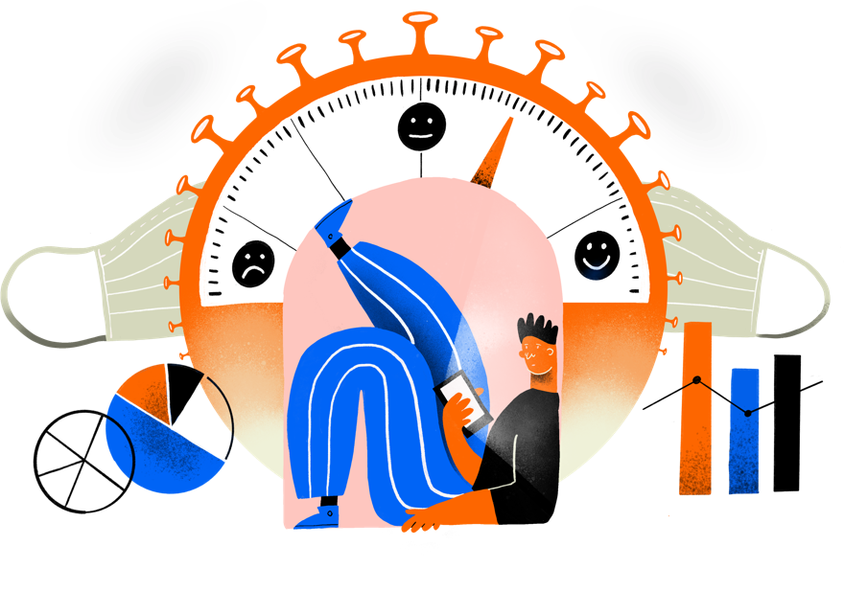

|  |
| --- |
| RAPPORT 6 |
| La motivation augmente légèrement.  Gouvernement, poursuivez l'élan positif d’une communication motivante ! |
|  |
| The Motivation Barometer |
| Auteurs (par ordre alphabétique) : Sofie Morbée, Bart Soenens, Maarten Vansteenkiste, Branko Vermote, Joachim Waterschoot |
| Référence : Motivationbarometer (5 mai 2020): La motivation augmente légèrement.  Gouvernement, poursuivez l'élan positif d’une communication motivante! Gand, Belgique. |

*La motivation à suivre les mesures COVID pendant ce "marathon populaire" a progressivement diminué au cours des dernières semaines, passant de 81 % au début du lockdown à 51 % à la fin du mois d'avril. Le baromètre de la motivation de l'Université de Gand apporte des nouvelles positives: depuis le 1er mai, la motivation volontaire a légèrement augmenté. Après le premier jour de la phase 1 de la stratégie de sortie, 58% de la population soutient pleinement les mesures. La communication plus motivante de ces derniers jours, ainsi que l'annonce d'un certain nombre de mesures d'assouplissement, expliquent probablement cet effet positif. Le Conseil national de sécurité se réunira à nouveau demain. Par le passé, la communication du Conseil national de sécurité s'est toujours avérée être un moment charnière pour la motivation. Nous formulons des recommandations concrètes au gouvernement pour l'inciter à informer la population et l'encourager à poursuivre ce "marathon populaire". Dans le même temps, nous encourageons la population à mener une réflexion critique sur sa propre motivation et à ancrer profondément les changements de comportement dans un nouveau mode de vie. Non seulement le covid-19 est un virus contagieux, mais la motivation de la population l'est aussi.*

## Du changement de comportement à court terme aux habitudes durables

L'introduction de la phase 1a du plan de sortie a assoupli un certain nombre de mesures strictes. Dans le même temps, le port du masque dans les transports publics est devenu obligatoire. Le port de masques buccaux et le maintien d'une certaine distance deviennent la "nouvelle normalité". Ces comportements doivent faire partie intégrante de notre nouveau mode de vie. Tout comme s'arrêter à un feu rouge est une habitude ancrée, ces nouveaux comportements doivent également être ancrés dans notre routine quotidienne. Pour que ces changements de comportement deviennent une habitude, la motivation volontaire est essentielle. Si la population comprend et expérimente la nécessité et la valeur ajoutée de ces mesures, les chances d'ancrer profondément ces comportements et de les suivre de manière cohérente augmentent.

Au 19 mars, 28678 participants ont pris part à l'étude "Hoe stel jij het in uw kot” (“Comment cela se passe chez vous ?”) de l'UGent. Le baromètre de la motivation fournit une image intrigante de l'évolution de la motivation de la population. Nous utilisons ce baromètre de la motivation pour prendre le pouls de la motivation. Deux types de motivation sont mesurés quotidiennement : si les participants *veulent* suivre les mesures parce qu'ils les soutiennent directement (motivation volontaire) ou s'ils pensent *devoir* suivre les mesures, par exemple pour éviter une critique ou une amende (motivation obligatoire).

Figure 1. Variations dans la motivation volontaire

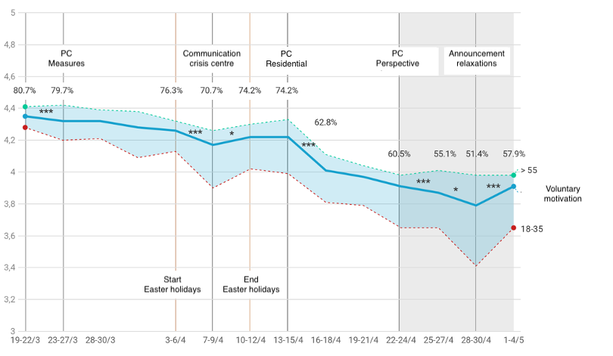

Cartographier les variations dans la motivation volontaire (figure 1) et la motivation "obligatoire" (figure 2) est important car elles permettent de prédire si la population va continuer à s’en tenir aux mesures, ou va commencer à faire preuve de désinvolture.

Trois constatations ressortent depuis le week-end qui a suivi le dernier Conseil de sécurité nationale du 24 avril. Alors que la motivation volontaire semblait être en chute libre ces dernières semaines, cette baisse s'est inversée depuis vendredi dernier (figure 1). À son point le plus bas la semaine dernière, la motivation était de 51%. Mais depuis la confirmation des mesures d'assouplissement annoncée, le soutien motivationnel est remonté à 58%. Deuxièmement, la motivation "obligatoire" à suivre les mesures a également diminué (figure 2).

Tous les groupes d'âge ne sont pas également sensibles à ces fluctuations de motivation. La motivation volontaire des jeunes adultes, en particulier, a connu des hauts et des bas : elle est tombée à 35 % de soutien la semaine dernière et est remontée à 51 % lors de la dernière mesure. La motivation volontaire des personnes âgées semble être beaucoup plus stable : le soutien motivationnel dans ce groupe d'âge a toujours été supérieur à 60%. Cette constance motivationnelle indique que les personnes âgées sont plus profondément convaincues de l'importance des mesures. Pour elles, le respect des mesures incarne un certain nombre de valeurs fondamentales, telles que la solidarité et la santé. Cette plus grande conviction permet aux personnes âgées d'être, pour ainsi dire, "au-dessus de la mêlée dans les médias et la politique". À cet égard, leur motivation dépend moins de la communication externe et des mesures d'assouplissement que celle des jeunes adultes. À cet égard, les jeunes adultes peuvent imiter les personnes plus âgées.

Figure 2 : Variations dans la motivation “obligatoire”

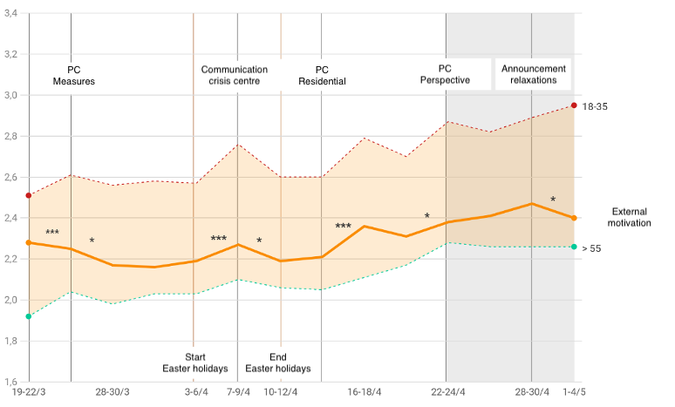

|  |  |
| --- | --- |
| Figure 3 : Evolution globale de la communication (dé)motivante | Figure 4 : Évolution spécifique des stratégies de communication (dé)motivantes |

## Cadeaux pour la fête des mères

Au moins deux facteurs peuvent expliquer cette évolution positive. Premièrement, le caractère motivation de la communication du gouvernement s'est amélioré la semaine dernière. La figure 3 montre l'évolution globale de la communication motivante et démotivante au cours des dix derniers jours. La communication professionnelle, fragmentée et peu “*en lien*” du Conseil national de sécurité du vendredi 24 avril a été vécue comme plutôt démotivante. À la suite de la conférence de presse, les participants ont estimé que le gouvernement continuait à communiquer de manière plutôt démotivante. Les gens ont le sentiment que le gouvernement n'est pas clair et qu'ils ne bénéficient que de peu de soutien de la part du gouvernement (voir figure 4). En même temps, ils ont trouvé le gouvernement très exigeant. La saga du masque buccal de la semaine dernière y a sans doute contribué. Le gouvernement a imposé le port de masques buccaux, mais n'a pas pu tenir sa promesse de fournir des masques buccaux à ses citoyens. Comme une enseignante qui promet à ses élèves de maternelle de les aider à fabriquer un cadeau pour la fête des mères, mais qui, contre toute attente, revient sur ses pas et les renvoie chez eux avec un plan étape par étape. L'un des enfants est suffisamment indépendant pour faire le cadeau lui-même, mais l'autre se débrouille tant bien que mal tout seul. Mais depuis la fin de la semaine dernière, lorsque la confusion concernant les masques buccaux a été dissipée, la communication du gouvernement a été à nouveau vécue comme plus motivante. L'introduction des masques et l'explication de leur raison d'être ont fait réfléchir la population sur sa motivation, ce qui contribue à expliquer pourquoi la motivation volontaire de la population a légèrement augmenté depuis le 1er mai.

Une deuxième explication de cette motivation accrue est sans doute l’assouplissement en lui-même. La confirmation des mesures d'assouplissement annoncées la semaine dernière a donné à la population l'oxygène motivationnel nécessaire. Grâce à l’assouplissemennt, la population retrouve une partie de sa liberté perdue. Ceux qui recommencent à faire du sport entrent en contact avec un réseau social plus large, ce qui permet de recharger les batteries. Grâce à ce regain d'énergie, la population peut poursuivre ses efforts. Après tout, il est tentant, après les nombreuses semaines d'efforts soutenus, de ne pas respecter les règles pendant un certain temps.

## Au-delà d'un appel à la persévérer basé sur la motivation obligatoire

Il faut espérer que le gouvernement pourra continuer sur la lancée positive de ces derniers jours. Cependant, comme la perception de la communication motivante est toujours inférieure à la perception de la communication démotivante (voir figure 3), il y a encore une marge de progression. La communication de demain du Conseil national de sécurité est un à nouveau un moment charnière pour la motivation. Notre baromètre de la motivation montre qu'à la suite des conférences de presse des 15 et 24 avril, la motivation volontaire a chuté de manière significative à chaque fois, de 11,4% après le 15 avril et de 5,4% après le 24 avril (voir figure 1). Bien que le gouvernement ait eu raison d'appeler la population à la persévérer lors de ces conférences de presse, il faut faire plus. Un appel creux à la persévérance basé sur la motivation obligatoire seul ne motive pas nécessairement. Motiver signifie que le gouvernement communique de manière à ce que la population trouve un intérêt à persévérer de son propre chef. Pour soutenir le gouvernement dans sa communication motivante, nous donnons un aperçu de 8 conseils de communication dans le tableau 1.

## Effet de rebond

Le respect des mesures exige une grande maîtrise de soi de la part de la population. Nous devons nous retenir et résister à la tentation des fruits défendus (par exemple, le contact avec la famille). Comme la population passe dans le rouge, cela consomme de l'énergie. L'un des risques de la suppression progressive des mesures est qu'un effet de rebond se produise. Comme le respect des mesures demande beaucoup d'énergie, la maîtrise de soi de certaines personnes risque de s'effondrer lorsque les mesures sont relâchées. Le pendule bascule alors complètement de l'autre côté, un phénomène connu en psychologie sous le nom de *réactance psychologique*. Si le contact social est autorisé, nous perdons les pédales, par exemple, et traitons les mesures avec beaucoup de désinvolture. Le risque d'un tel effet rebond est plus grand lorsque la maîtrise de soi est plus sollicitée. Pensez aux tâches ménagères ou administratives que vous effectuez contre votre gré, parce que vous y êtes obligé. Le soir, les membres de votre famille sont souvent les victimes du fardeau que vous avez dû porter pendant la journée. La motivation volontaire nécessite beaucoup moins d'énergie. Si les gens suivent les mesures avec une conviction totale, ils s'y tiendront plus longtemps. Par la suite, un changement de comportement autrefois temporaire devient une habitude.

## L'esprit des mesures

Non seulement le gouvernement peut prendre à cœur sa tâche de motivation, mais chaque citoyen peut également se poser la question critique de savoir pourquoi il fait l'effort de suivre les mesures. En clarifiant la valeur ajoutée des mesures suivantes, celles-ci s'enracinent plus profondément. Elles font partie de notre nouveau style de vie. Les citoyens ne peuvent pas attendre du gouvernement un terrain parfait pour la motivation. Si les mesures sont assouplies, certains groupes de population se sentiront sans doute désavantagés. Les règles ne seront pas non plus étanches, car nous serons plus souvent confrontés à des circonstances imprévues. La **bonne volonté de la population est alors de mise**. Plutôt que d'interpréter les mesures uniquement en fonction de *la lettre* de la loi, comme le dit l’expression, il s'agit de voir *l'esprit* des mesures. On peut le faire en se concentrant sur la nécessité des mesures. L'idée que suivre les mesures est un acte de solidarité est ici utile. On protège non seulement sa propre santé, mais aussi celle de ses voisins et des autres citoyens. Ce souci altruiste est un antidote à l'intérêt personnel de suivre les mesures. Si cet intérêt personnel prévaut, la non-adhésion aux mesures devient un nouveau virus. Les concitoyens démotivés se contaminent mutuellement. Un couple se rendant dans un magasin de bricolage pour pouvoir faire ses achats ensemble encourage le comportement d'imitation. Mais la même chose est vraie en sens inverse : la motivation volontaire est également contagieuse. Chaque citoyen peut donc faire la différence en soutenant raisonnablement et sans réserve les mesures, et en inspirant ainsi les autres.

Coordonnées de contact

* **Chercheur principal :**

Prof. Dr. Maarten Vansteenkiste (Maarten.Vansteenkiste@ugent.be)

* **Gestion et diffusion du questionnaire:**

Drs Sofie Morbee (Sofie.Morbee@ugent.be)

* **Données et analyses :**

Joachim Waterschoot (Joachim.Waterschoot@ugent.be)

www.motivationbarometer.com 

Tableau 1. *Aperçu des huit recommandations en matière de communication motivante pour le gouvernement*

|  |  |
| --- | --- |
| Vue d'ensemble | Explication |
| Organisez **trois conférences de presse différentes**, chacune dans une langue nationale différente. Ne dépassez pas les 15 minutes. L'attention s'estompe après 15 minutes, voire plus tôt. | Soyez **transparent** quant aux critères sur lesquels vous vous basez pour maintenir, assouplir ou renforcer les mesures. S'agit-il du nombre de personnes en soins intensifs, du nombre de nouvelles infections, ou d'une combinaison de différents critères ? La connaissance de ces **conditions cruciales** motive la population. De cette façon, la population est impliquée dans le processus de décision et a un objectif collectif à atteindre. Si nous atteignons l'objectif spécifique, la confiance augmentera et la motivation aussi. Dans le même temps, il devient clair à quel moment un renforcement des mesures peut être à nouveau imposé. Sinon, ce processus de décision reste "mystique". Comme si des parents promettaient à leurs enfants qu'ils pourraient aller à une fête s'ils "faisaient de leur mieux à l'école", sans préciser ce que cela signifie exactement. |
| Discutez des mesures non seulement en termes de temps mais aussi en termes de **domaine** (par exemple, contacts sociaux, sport et loisirs, travail, éducation, etc.) La population pense principalement en termes de domaines de vie, tels que "Quand pourrai-je revoir mes petits-enfants ?" et "Pourrai-je jouer au football avec mes amis dans un square ?". Utilisez des icônes différentes pour ces différents domaines de la vie. Il est ainsi plus facile de suivre. | La motivation de la population n'implique pas par définition l'introduction d’assouplissements. Dans ces moments-là, il est crucial de fournir des **explications convaincantes sur** les choix effectués et de faire preuve d'empathie dans la communication. Osez vous adresser à des **groupes cibles spécifiques**. Les parents de jeunes enfants se sentent mieux compris si on s'adresse à eux de manière explicite. Aujourd'hui, ils doivent beaucoup jongler. On peut même s'adresser aux tout-petits. Ketnet en fera ensuite une version adaptée aux enfants. |
| Une image de motivation plus grande | Authenticité - humanité |
| Distinguez le **"pourquoi", le "quoi" et le "comment" des mesures**. Expliquez d'abord le "pourquoi" et le "quoi". Si le "comment", c'est-à-dire les modalités concrètes de certaines décisions, n'est pas encore clair, prévoyez un moment supplémentaire de communication formelle sur le "comment". Cela permettra d'éviter une communication fragmentée, source de troubles (cf. la saga des masques buccaux). | Montrez de la **gratitude** envers la population. La conférence de presse précédente du Conseil national de sécurité a été marquée par cette ouverture puissante. Recommencez et osez vous adresser à des groupes cibles spécifiques dans vos remerciements. Notre baromètre de la motivation montre que les célibataires et les jeunes adultes ont plus de mal à s'en sortir. Par exemple, envoyez une **carte de remerciement** avec les masques buccaux. La gratitude montre l'empathie. Et si la population se sent comprise dans la charge qu'elle porte lors de ce "marathon populaire", sa motivation s'en trouvera renforcée. |
| Investissez dans une **histoire connectée et inspirante.** La métaphore du "marathon populaire" fonctionne merveilleusement bien ici. Avec cette image, chaque citoyen se sent immédiatement compris dans la charge qu'il porte. Cette métaphore permet également de faire comprendre aux gens la nécessité d'objectifs intermédiaires. Tout comme les marathoniens se fixent des objectifs intermédiaires, il est essentiel que le gouvernement communique de manière transparente sur les objectifs spécifiques à atteindre sur le chemin de la ligne d'arrivée. | Montrez votre côté humain en indiquant que ces périodes de COVID vous pèsent aussi. Montrez pourquoi **vous êtes motivé pour continuer**. Cela peut être une source d'inspiration. Le virus n'est pas le seul à être contagieux, cela vaut également pour les processus de motivation. Envoyez **deux cartes postales de soutien COVID jaune, affranchies,** en même temps que la carte de remerciement à la population. La population peut les envoyer à deux personnes de son choix. De cette façon, chacun se motive mutuellement. |